管理体系审核记录表
过程与活动、  抽样计划 | 涉及  条款 | 受审核部门：南昌固特家具制造有限责任公司 陪同人员： 林森、丁玲、杨逸安等 | 判定
 |  | 审核员：文波 审核时间：2022年11月14日
 |  | 审核条款：略
合同基本信息确认:  核对资质证书（营业执照、生产（安全）许可证、行业许可证、3C证书等）原件和复印件/扫描件的一致性 |  | 现场检查《营业执照》——：☑正本 ☑副本； ☑原件 □复印件  编号：91360108563845410G ； 有效期：2010年11月25日 至 2040年11月24日；  经营范围的相关描述：许可项目：第二类医疗器械生产，医疗服务（依法须经批准的项目，经相关部门批准后方可开展经营活动） 一般项目：家具制造，家具安装和维修服务，第一类医疗器械生产，第一类医疗器械销售，第二类医疗器械销售，门窗制造加工，金属结构制造，金属制品销售，安全、消防用金属制品制造，办公用品销售，金属门窗工程施工，金属制日用品制造，安防设备制造，金属链条及其他金属制品制造，计算机软硬件及外围设备制造，医护人员防护用品零售，卫生用品和一次性使用医疗用品销售，医护人员防护用品生产（Ⅰ类医疗器械），安全系统监控服务，信息安全设备制造，信息系统集成服务，电机制造，软件开发，智能控制系统集成（除许可业务外，可自主依法经营法律法规非禁止或限制的项目）  认证申请范围：  Q：钢制办公家具、医用家具（护士站、导诊台、治疗柜、处置柜）的生产及销售，病房门、钢制门、学生床的销售  E：钢制办公家具、医用家具（护士站、导诊台、治疗柜、处置柜）的生产及销售，病房门、钢制门、学生床的销售所涉及场所的相关环境管理活动  O：钢制办公家具、医用家具（护士站、导诊台、治疗柜、处置柜）的生产及销售，病房门、钢制门、学生床的销售所涉及场所的相关职业健康安全管理活动 | ☑证件有效  □证件失效  ☑范围合规  □超出范围
同上 |  | 现场检查《XXX许可证》——：□正本 □副本； □原件 □复印件  编号： ； 有效期：；  经营范围的相关描述： | □证件有效  □证件失效  □范围合规  □超出范围
确定审核范围的合理性 |  | 注册地址：江西省南昌市经济技术开发区高椅山二路558号  与《营业执照》和《XX许可证》内容一致。  经营地址：江西省南昌市经济技术开发区高椅山二路558号  与生产或服务现场一致 | ☑内容一致  □内容不同  内容一致  □内容不同
确定多现场（固定）的地址（适用时） |  | 多现场的名称和具体位置：  现场1：  现场2：  与申请时提供的《多场所申报清单》是否一致 | □内容一致  □内容不同  □内容一致  □内容不同
确定临时现场的地址（适用时） |  | 临时现场的名称和具体位置：  现场1：  现场2：  确定建设单位的在建项目清单（仅限建工QMS）与申请时提供的《企业在建项目清单》是否一致 | □内容一致  □内容不同  □内容一致  □内容不同
对多场所/临时场所建立的控制水平（适用时） |  | ¨与组织总部在同一管理体系下运行  ¨组织总部有权对多场所/临时场所进行监督管理  ¨按照统一安排实施内部审核（不强制同一时段）  ¨与组织总部一同进行管理评审 | □满足要求  □不满足要求
确定生产/服务流程 |  | 生产/服务流程图：  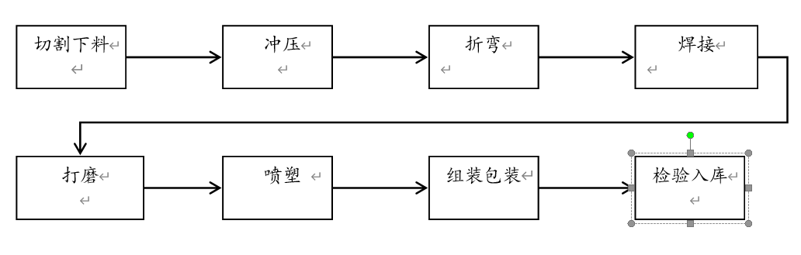 | ☑内容一致  □内容不同  内容一致  □内容不同
确定有效的员工人数 |  | 认证范围内管理体系覆盖的人数（总计40人）  管理人员10人；操作人员30人；劳务派遣人员人；临时工人；季节工人； | ☑与申请一致  □与申请不同
生产/服务的班次 |  | ☑单班（例如：8:00- 12 :00；13 :00- 17 :00；）  □双班（例如：早班8:00- 16 :00；晚班16 :00- 24 :00；）  □三班（例如：早班8:00- 16 :00；晚班16 :00- 24 :00；夜班24 :00-次日 08 :00）
体系运行时间是否满足3个月 |  | 管理手册发布的时间：2022年1月2日  ☑至今管理体系已运行3个月以上  □至今管理体系运行不足3个月以 | ☑满足要求  □不满足要求
组织对相关标准的宣贯培训 |  | 标准宣贯的时间：2022年1月4日  ☑QMS ☑EMS ☑OHSMS □FSMSMS □HACCP  ☑已培训了相关标准和内审员知识；□至今未培训相关标准和内审员知识  员工对相关标准的认知和能力（应知应会、持证上岗等）□满足要求，☑基本满足要求，□不满足要求
了解企业基本情况： |  | - 主要的内部环境和外部环境分析的充分性  ☑已实施 ¨不充分，需要完善：  - 主要的相关方和期望的充分性  ☑已实施 ¨不充分，需要完善：  - 确定风险的识别和评价  ☑已实施 ¨不充分，需要完善：  - 组织机构设置、职责分配及沟通  ☑已实施 ¨不充分，需要完善：  - 确定外部提供过程、产品和服务（外包过程）：无  - 被主管部门处罚和曝光情况  ☑未发生 ¨已发生，说明：  - 其他机构转入情况（适用时）  ¨已收集到以往的不符合项 ☑未收集到以往的不符合项 ， | ☑满足要求  □不满足要求
与最高管理者了解各管理体系的运行情况： |  | 组织文件化的管理方针已制定，内容为：  质量至上、持续创新、诚实守信、顾客至上 遵章守法，控制污染；预防为主，健康安全  贯彻情况：☑文件发放□标语 □展板□网站□员工手册□  组织文件化的管理目标已制定，内容为：  质量目标：产品一次交验合格率≥98.5%；  客户满意度大于95分；  环境目标：固体废弃物分类处置率100%；  职业健康安全目标： 火灾事故为0, | ☑满足要求  □不满足要求
文件化体系策划情况 |  | 组织的文件化体系的结构——  -《管理手册》1份；覆盖了 ☑QMS □50430 ☑EMS ☑OHSMS □FSMS □HACCP  -文件化的程序；27份；详见《受控文件清单》  -作业文件；9份；详见《受控文件清单》  -记录表格；46份；详见《记录清单》 | ☑满足要求  □不满足要求
内审的策划和实施  管理体系的评审 |  | 自管理体系建立后，于2022年10月10日实施了内部审核；记录包括：  ☑内审计划、☑内审检查表、☑不符合项报告1份、☑内审报告  自管理体系建立后，于2022年10月26日实施了管理评审；  ☑管理评审输入、☑管理评审输出（报告） | ☑满足要求  □不满足要求

说明：不符合标注N

